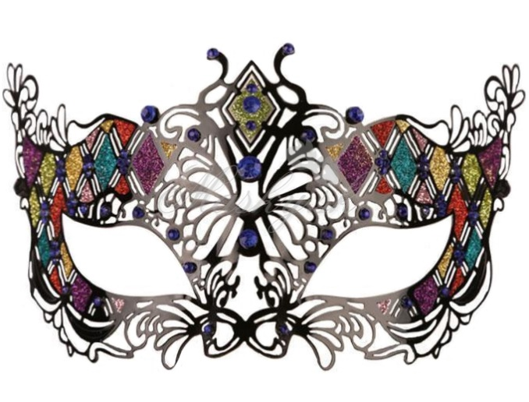
Obec Stanovice
pořádá dne 25.2.2023
od 15:00 hodin v kavárně
Obecního úřadu ve Stanovicích

DĚTSKÝ MAŠKARNÍ KARNEVAL
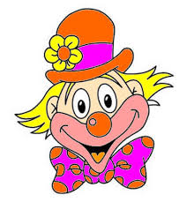
Program: Představení masek
: soutěže o ceny
: diskotéka

Občerstvení zajištěno. Těšíme se na krásné masky a děti čeká spousta zábavy a legrace.

